**МУНИЦИПАЛЬНОЕ БЮДЖЕТНОЕ ДОШКОЛЬНОЕ ОБРАЗОВАТЕЛЬНОЕ УЧРЕЖДЕНИЕ**

**«АЛЕЙНИКОВСКИЙ ДЕТСКИЙ САД» АЛЕКСЕЕВСКОГО ГОРОДСКОГО ОКРУГА**

**ПРИКАЗ**

**от 17.04.2023 г. № 12а**

**О внедрении ФОП ДО и создании рабочей группы**

На основании статьи 12 Федерального закона от 29.12.2012 № 273-ФЗ «Об образовании в Российской Федерации», во исполнение приказа Минпросвещения России от 25.11.2022 № 1028 «Об утверждении федеральной образовательной программы дошкольного образования» **приказываю:**

1. Сформировать рабочую группу по переходу на федеральную образовательную программу дошкольного образования (далее — рабочая группа) в следующем составе:

Руководитель рабочей группы – и.о. заведующего детского сада Троянская А.И.

Члены рабочей группы

Нечитайло С.П. воспитатель, педагог-психолог

Овчаренко Т.Н. воспитатель

Решетникова О.В., родитель воспитанника

1. Утвердить Положение о рабочей группе по приведению ООП ДО в соответствие с ФОП ДО (Приложение 1);
2. Утвердить дорожную карту внедрения федеральной образовательной программы дошкольного образования (далее – ФОП ДО) в Алейниковском детском саду (Приложение 2);

3.1.Рабочей группе:

* + выполнить мероприятия согласно дорожной карте, утвержденной пунктом 3 настоящего приказа;

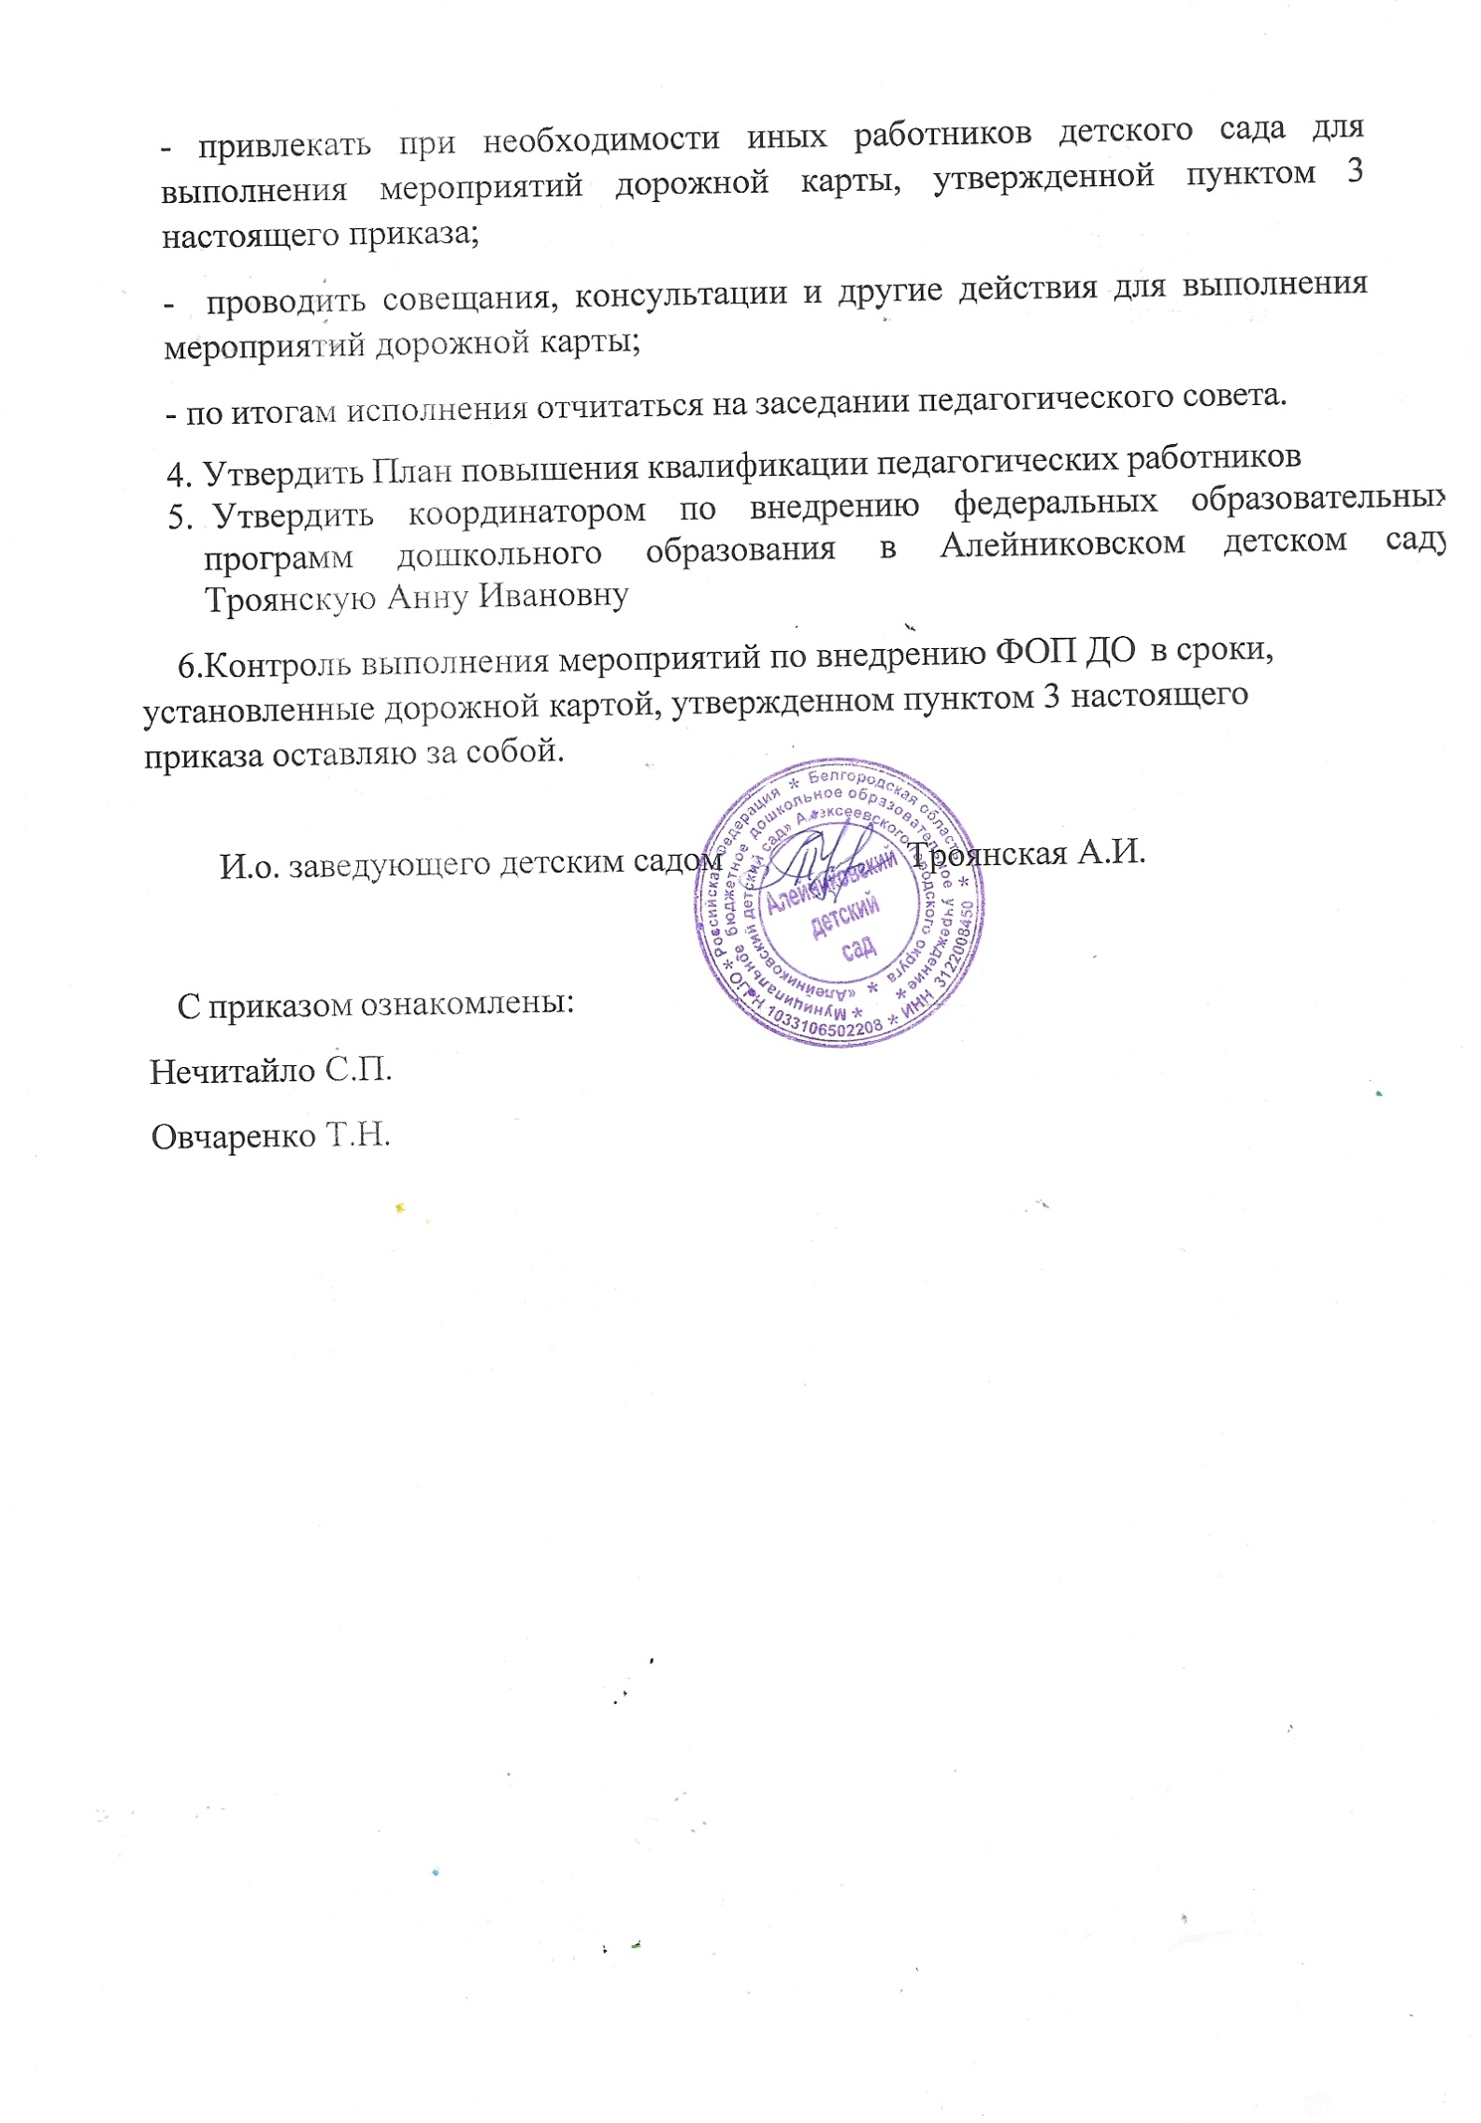

Приложение к приказу

№12а от 17.04.2023 года

**Положение**

**о рабочей группе по приведению ООП ДОО в соответствие с ФОП ДО**

1. **Общие положения**
   1. Настоящее положение определяет цель, основные задачи, функции, а также порядок формирования рабочей группы МБДОУ «Алейниковский детский сад» Алексеевского городского округа по приведению основной образовательной программы дошкольного образования (далее – ООП) в соответствие с федеральной образовательной программой дошкольного образования (далее – ФОП).
   2. Рабочая группа по приведению ООП в соответствие с ФОП (далее – рабочая группа) создается для реализации мероприятий плана-графика по внедрению ООП на основе ФОП в МБДОУ «Алейниковский детский сад» по направлениям:

* организационно-управленческое обеспечение;
* нормативно-правовое обеспечение;
* кадровое обеспечение;
* методическое обеспечение;
* информационное обеспечение;
* финансовое обеспечение.
  1. Рабочая группа является коллегиальным органом, созданным в целях определения тактики введения ФОП и приведения ООП в соответствие с ФОП.
  2. Рабочая группа создается на период с *17.04.2023* по *01.09.2023*.
  3. Деятельность рабочей группы осуществляется в соответствии с действующим законодательством Российской Федерации и настоящим Положением.
  4. Положение о рабочей группе и ее состав утверждаются *приказом заведующего МБДОУ «Алейниковский детский сад»*.

1. **Цели и задачи деятельности рабочей группы**
   1. Основная цель создания рабочей группы – обеспечение системного подхода к введению ФОП.
   2. Основными задачами рабочей группы являются:

* приведение ООП в соответствие с ФОП;
* внесение изменений в действующие локальные нормативные акты, приведение их в соответствие с ФОП;
* обеспечение координации мероприятий, направленных на введение ФОП;
* создание системы информирования общественности и всех категорий участников образовательного процесса о целях и ходе введения ФОП.

1. **Функции рабочей группы**
   1. Информационная:

* формирование банка информации по направлениям введения ФОП (нормативно-правовое, кадровое, методическое, финансовое);
* своевременное размещение информации по введению ФОП на сайте *МБДОУ «Алейниковский детский сад»*;
* разъяснение общественности, участникам образовательного процесса перспектив и эффектов введения ФОП;
* информирование разных категорий педагогических работников о содержании и особенностях ФОП, требованиях к реализации ООП в соответствии с ФОП.
  1. Координационная:
* координация деятельности педагогов по вопросам введения ФОП;
* приведение системы оценки качества образования в соответствие с требованиями ФОП;
* определение механизма разработки и реализации ООП в соответствии с ФОП.
  1. Экспертно-аналитическая:
* анализ документов федерального, регионального уровня, регламентирующих введение ФОП;
* мониторинг условий, ресурсного обеспечения и результативности введения ФОП на различных этапах;
* анализ действующей ООП на предмет соответствия ФОП;
* разработка проектов локальных нормативных актов, регламентирующих приведение ООП в соответствие с ФОП.
  1. Содержательная:
* приведение ООП в соответствие с требованиями ФОП;
* приведение в соответствие с ФОП рабочей программы воспитания и календарного плана воспитательной работы.

1. **Состав рабочей группы**
   1. В состав рабочей группы входят: председатель рабочей группы, члены рабочей группы, которые принимают участие в ее работе на общественных началах.
   2. Подготовку и организацию заседаний рабочей группы, а также решение текущих вопросов осуществляет председатель рабочей группы.
   3. Председатель и члены рабочей группы утверждаются *приказом и.о.заведующего д.с.* из числа педагогических работников *МБДОУ «Алейниковский детский сад»*.
2. **Организация деятельности рабочей группы**
   1. Рабочая группа осуществляет свою деятельность в соответствии *с* [планом-](https://vip.1metodist.ru/%23/document/118/117797/) [графиком внедрения ФОП](https://vip.1metodist.ru/%23/document/118/117797/), *утвержденным приказом и.о. заведующего д.с.*.
   2. Заседания рабочей группы проводятся не реже *одного раза в месяц*. В случае необходимости могут проводиться внеочередные заседания.
   3. Заседание рабочей группы ведет *председатель рабочей группы*.
   4. Заседание рабочей группы считается правомочным, если на нем присутствует *не менее половины членов* состава рабочей группы.
   5. Заседания рабочей группы оформляются протоколами, которые подписывают *председатель рабочей группы.*
   6. Окончательная версия проекта ООП, приведенной в соответствие с ФОП, рассматриваются на заседании педагогического совета *МБДОУ «Алейниковский детский сад»*.
   7. Контроль за деятельностью рабочей группы осуществляет *председатель рабочей группы*.
3. **Права и обязанности членов рабочей группы школы**
   1. Рабочая группа для решения возложенных на нее задач имеет в пределах своей компетенции право:

* запрашивать и получать в установленном порядке необходимые материалы;
* направлять своих представителей для участия в совещаниях, конференциях и семинарах по вопросам, связанным с введением ФОП, проводимых Управлением образования, органами местного самоуправления, общественными объединениями, научными и другими организациями;
* привлекать в установленном порядке для осуществления информационно- аналитических и экспертных работ научные и иные разработки.

1. **Документы рабочей группы**
   1. Обязательными документами рабочей группы являются план-график внедрения ФОП и протоколы заседаний.
   2. Протоколы заседаний рабочей группы ведет член группы, избранный на первом заседании группы.
   3. Протоколы заседаний рабочей группы оформляются в соответствии с общими требованиями к оформлению деловой документации.
2. **Изменения и дополнения в Положение**
   1. Изменения и дополнения в Положение вносятся на основании *решения рабочей группы* и закрепляются *приказом и.о. заведующего д.с. МБДОУ «Алейниковский детский сад»*.

**Приложение 2 к приказу №12а от 17.04.2023 года**

**План повышения квалификации МБДОУ «Алейниковский детский сад» Алексеевского городского округа на 2023-2024 учебный год**

|  |  |  |  |
| --- | --- | --- | --- |
| **Ф. И. О.**  **работника** | **Должность** | **Дата прохождения** | **Наименование курса** |
| Нечитайло С.П. | Воспитатель | **март - август** | Внедрение ФОП дошкольного образования |
| Троянская А.И. | Воспитатель | **март - август** | Внедрение ФОП дошкольного образования |
| Овчаренко Т.Н. | Воспитатель | **март - август** | Внедрение ФОП дошкольного образования |
| Нечитайло С.П. | Педагог- психолог | **март - август** | «Дошкольная педагогика и психология» |
| Овчаренко Т.Н. | Музыкальный руководитель | **март - август** | Внедрение ФОП дошкольного образования  Музыкальный руководитель |
| Овчаренко Т.Н. | Инструктор по физической культуре | **март - август** | Внедрение ФОП дошкольного образования  Инструктор по физической культуре |
| Нечитайло С.П. | Социальный педагог | **март - август** | «Социальный педагог»  «Социальный педагог. Организация воспитательного процесса в образовательных организациях» с присвоением квалификации |

**Дорожная карта**

**Приложение №3 к приказу №12 от 17.04.2023**

**по переходу с 1 сентября 2023 года к осуществлению образовательной деятельности с непосредственным полным применением ФОП в Детском саду**

|  |  |  |  |
| --- | --- | --- | --- |
| №  п/п | Мероприятие | Срок | Исполнитель |
| 1. Организационно–управленческое обеспечение | | | |
| 1 | Изучение нормативно-правовых документов, регламентирующих введение и реализацию ФОП | март-август 2023 | И.о. заведующего д.с. |
| 2 | Формирование банка данных нормативно-правовых документов, регламентирующих введение и реализацию ФОП | март-август 2023 | И.о. заведующего д.с. |
| 3 | Издание приказа «О переходе на непосредственное полное применение Федеральной образовательной программы дошкольного образования» | Март 2023 | И.о. заведующего д.с. |
| 4 | Разработка и утверждение дорожной карты по переходу к осуществлению образовательной деятельности с непосредственным полным применением ФОП | апрель 2023 | И.о. заведующего д.с. |
| 5 | Проведение совещания с педагогами по теме: «О мерах по переходу на полное применение ФОП» | Апрель 2023 | И.о. заведующего д.с. |
| 7 | Организация деятельности рабочей группы по разработке основной образовательной программы в соответствие с ФОП | апрель – август 2023 | И.о. заведующего д.с. |
| 8 | Организация и проведение педагогических советов с рассмотрением вопросов подготовки к непосредственному применению ФОП | Февраль, май, август  2023 | Рабочая группа |
| 9 | Проведение экспертизы локальных актов в сфере дошкольного образования (на соответствие требованиям ФОП) | Апрель 2023 | И.о. заведующего д.с. |
| 10 | Издание приказа об отмене реализации основной образовательной программы и непосредственном полном применении ФОП при осуществлении воспитательно-образовательной деятельности | Август 2023 | И.о. заведующего д.с. |

|  |  |  |  |
| --- | --- | --- | --- |
| 11 | Издание приказа об утверждении локальных актов учреждения в сфере образования, актуализированных в соответствие с требованиями ФОП | По мере необходимости 2023 | И.о. заведующего д.с. |
| 12 | Мониторинг готовности ДОО к реализации ФОП с  01.09.2023 | Август 2023 | Рабочая группа |
| 2. Кадровое обеспечение | | | |
| 13 | Проведение анализа укомплектованности штата для обеспечения реализации ФОП. Выявление кадровых дефицитов | Март–май 2023 | И.о. заведующего д.с. |
| 14 | Проведение анализа образовательных потребностей  и профессиональных затруднений педагогических работников по вопросам перехода на полное применение ФОП | Апрель –май 2023 | Рабочая группа |
| 15 | Обеспечение курсовой подготовки педагогов по вопросам перехода на реализацию ФОП | Июнь-август 2023 | И.о. заведующего д.с. |
| 3. Методическое обеспечение | | | |
| 16 | Обеспечение методическими материалами педагогов по сопровождению реализации ФОП | Март – август 2023 | И.о. заведующего д.с. |
| 17 | Внесение в план методической работы мероприятий по методическому обеспечению реализации ФОП | март 2023 | Рабочая группа |
| 18 | Обеспечение методическими материалы педагогов по сопровождению реализации программы коррекционно-развивающей работы | март – август 2023 | И.о. заведующего д.с. |
| 19 | Обеспечение участия педагогов в семинарах, конференциях и других  мероприятиях по внедрению ФОП | Март – август 2023 | Рабочая группа |
| 20 | Разработка и утверждение основной образовательной программы и рабочих программ педагогов в соответствие с ФОП | Апрель - август 2023 | И.о. заведующего д.с., рабочая группа |
| 4. Информационное обеспечение | | | |

|  |  |  |  |
| --- | --- | --- | --- |
| 23 | Изучение содержания ФОП (выделить смысловые блоки, рассмотреть преемственность задач по возрастным группам и их интеграцию по  образовательным областям) | март 2023 | педагоги |
| 24 | Сравнение реализуемой основной образовательной программы и ФОП, создать план корректировки имеющейся ООП или разработки новой  образовательной программы | Март-авугст 2023 | рабочая группа |
| 25 | Обеспечение педагогам доступа к электронным образовательным ресурсам, размещенным в федеральных и региональных базах данных в сети Интернет | Январь - август 2023 | И.о. заведующего д.с. |
| 26 | Проведение родительских собраний, с рассмотрением вопросов применения ФОП с 01.08.2023 | Апрель – август 2023 | педагоги |
| 27 | Размещение на сайте учреждения информации о подготовке к введению и порядке перехода на ФОП | До 1 апреля 2023 | И.о. заведующего д.с. |
| 5. Материально-техническое обеспечение | | | |
| 28 | Анализ ресурсного обеспечения учреждения в соответствие с требованиями ФОП | март - август 2023 | И.о. заведующего д.с. |
| 29 | Определение учебно-методических пособий, электронных и образовательных ресурсов, используемого в образовательном процессе в соответствие с ФОП | Апрель – август 2023 | Рабочая группа |